BIPV PROJECT · 기구 설계 검토 회신 · 2026-10-29 · 업체 전달용 v4.1

BIPV 패널 구동부 방열 개선 요청
보내주신 기구 설계(유리 LED + PV 합지 패널, 고정 프레임, SMPS·Hub board 고정판, 알루미늄 커버)를 검토한 결과입니다. 전체 배치는 그대로 유지하고, 구동부(SMPS)의 방열이 왜 필요한지, 현재 설계에서 어디가 취약한지, 그리고 SMPS 2면 써멀패드 접촉 + 커버 핀으로 개선하는 방법을 정리했습니다. 온도는 서울 기후와 운전 조건으로 계산한 추정값입니다.

00 요약
- 현재 구조에서는 여름 한낮 SMPS 케이스가 약 99°C까지 올라갑니다. 평년 8월 맑은 날에도 약 97°C, 여름밤에도 약 60°C입니다. 1년 중 60°C를 넘는 시간이 약 4,800시간으로 추정됩니다.
- 이 온도에서는 SMPS 전해콘덴서 수명이 약 1~2.6년으로 줄어듭니다. 그런데 지금 배치에서는 SMPS를 교체하려면 패널을 떼어내야 해서, 4~8층 외벽에서 교체가 반복되면 유지보수 부담이 큽니다.
- 원인은 SMPS 열(약 50W)이 빠져나갈 길이 없는 것입니다. SMPS가 붙은 판은 PV 뒤의 뜨거운 공기층(약 91°C)을 마주하고, 커버와는 13mm 공기로 끊겨 있습니다.
- 배치를 바꾸지 않고 개선할 수 있습니다. SMPS 위아래 2면을 써멀패드로 판과 커버에 붙이고 커버 바깥에 세로 핀(높이 30mm)을 달면 약 58°C, 판 공기층 면에 저방사 호일을 더하면 약 56°C가 됩니다. 평년 조건에서 60°C를 넘는 시간이 없어지고, 콘덴서 수명은 약 16년 이상으로 늘어납니다.
- 함체는 420×260×40mm까지 줄여도 됩니다. 핀 높이 30mm와 판 호일을 함께 쓰는 조건입니다.

01 구동부 방열 설계의 필요성

PV 모듈과 SMPS의 차이
- PV 모듈은 스스로 열을 내지 않지만, SMPS는 열을 냅니다. 효율이 약 88%라서 패널당 400W를 공급할 때 약 50W가 계속 열로 나옵니다. 밀폐 함체 안에서는 이 열이 빠져나갈 길이 필요합니다.
- SMPS 수명은 전해콘덴서가 정합니다. 온도가 10°C 오를 때마다 수명이 약 절반으로 줄어듭니다. 함체 안이 20°C 더 뜨거우면 교체 주기가 약 1/4로 짧아집니다.
- 지금 SMPS 자리는 건물에서 가장 뜨거운 곳입니다. 여름 한낮 PV 뒷면은 90°C 이상이 될 수 있고, LED도 그 시간에 가장 밝게(최대 400W) 동작합니다.

고장 시 유지보수 비용
- 고온이 되면 SMPS는 출력을 줄이거나 꺼집니다. 화면 일부가 어두워지거나 꺼지고, 고장 출동이 생깁니다.
- 4~8층 외벽에서는 교체 1건의 출동비가 부품값보다 큽니다. 곤돌라 동원, 유리 취급, 낙하 위험이 따릅니다.
- 방열 설계가 곧 유지보수비 절감입니다. 배치를 바꾸지 않고도 열 경로만 만들어 주면 개선할 수 있습니다.
SMPS 케이스 온도 | 콘덴서 수명 (105°C·2,000h급) | 콘덴서 수명 (105°C·5,000h급)
현재 구조 (연중 평균 조건) | 약 1.1년 | 약 2.6년
2면 패드, 핀 없음 | 약 5.5년 | 약 14년
개선안 (2면 패드 + 커버 핀) | 약 16.5년 | 계산상 40년 (다른 부품이 먼저 결정)

하루 18시간 운전, 서울 월별 평년 기온, 콘덴서 온도 = 케이스 + 10K, 10°C마다 2배 규칙으로 계산한 추정값입니다.

02 현재 설계의 취약 위치
보내주신 도면에 취약 위치를 번호로 표시하였으며, 각 번호의 상세 내용은 아래 표와 같습니다.
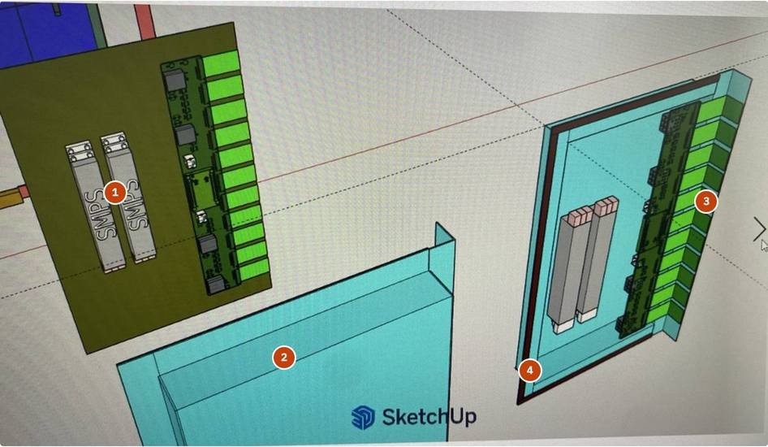
그림 1. SMPS와 Hub board가 고정된 판(왼쪽)과 커버(오른쪽). ① SMPS가 판에만 고정 ② 커버와 SMPS 사이가 공기로 끊김 ③ FPCB가 꺾이는 립 ④ FPCB가 지나가는 실링 플랜지.
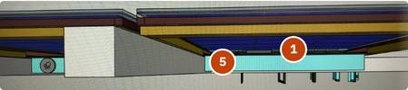
그림 2. 패널 아래에서 본 함체. ① 함체 판이 PV 뒤 공기층을 바로 마주봄 ⑤ 측면 글랜드.
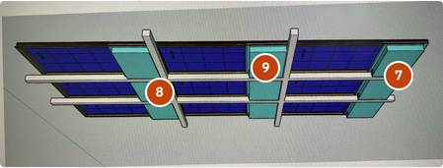
그림 3. 패널 배열과 하지 레일. ⑦ 함체가 같은 줄로 쌓임 ⑧ 멀리언·레일이 함체 뒤를 가로지름 ⑨ 함체 교체 접근.
# | 위치 | 문제점 | 예상 현상 | 개선
1 | SMPS·고정판 (그림 1·2) | SMPS가 판에만 볼트로 고정되어 있고, 이 판은 PV 뒤의 막힌 공기층(위쪽은 FPCB로 막히고 아래만 열림)을 마주봄 | 판이 약 89°C까지 데워지고 SMPS 열(약 50W)도 이 판으로만 나감 → SMPS 케이스 약 99°C | SMPS 위쪽 면을 커버로 연결하는 열 경로(Al 보스 + 써멀패드), 판 공기층 면에 저방사 호일(04장)
2 | SMPS와 커버 사이 (그림 1) | 상대적으로 차가운 커버(약 68°C)와 SMPS 사이가 13mm 공기로 끊김. 함체 밀폐, 커버에 핀 없음 | 커버로 나가는 열이 약 4W뿐, 함체 내부 공기 약 79°C. Hub board도 같은 공간에서 고온 | 커버 쪽 접촉 + 커버 바깥 세로 핀, 흑색 아노다이징
3 | FPCB가 꺾이는 립 (그림 1) | FPCB 11개가 판금 립의 절단 모서리 위에서 90° 꺾임 | 피복이 닳아 단락·단선, 바람 진동으로 마모 | 립 끝을 R0.5 이상 말아 접기(헤밍), EPDM 엣지 트림, 굴곡 R은 FPCB 두께의 10배 이상
4 | 실링 플랜지 (그림 1) | FPCB가 개스킷 라인을 가로질러 지나감 | FPCB 두께만큼 틈이 생겨 방수(IP65)가 안 되고, 개스킷이 FPCB를 계속 누름 | FPCB 전용 관통부(슬롯 + 압착 그로밋 또는 포팅)를 개스킷 라인과 분리, 개스킷은 끊김 없는 링
5 | 측면 글랜드 (그림 2) | 케이블이 옆에서 수평으로 들어감 | 케이블을 타고 물이 들어감 | 글랜드를 아래쪽으로 옮기거나 아래로 처진 루프, 안 쓰는 구멍은 마개
6 | 함체 전체 | 압력평형 벤트가 없음 | 주야간 온도차에 따른 호흡 현상으로 습기가 유입되어 결로 발생 | 아래쪽에 방수 통기 벤트(ePTFE, IP67급)
7 | 세로로 쌓이는 함체 (그림 3) | 패널마다 함체가 같은 줄로 정렬됨 | 아래 패널의 더운 공기가 위 패널로 올라가 위층일수록 온도가 쌓임. 벽 쪽이 막혀 있으면 최상단 SMPS가 개선안 기준으로도 82~93°C(벽 간격 150~200mm) | 벽과 패널 사이 간격과 측면이 열려 있는지 확인이 필요합니다. 확인 결과에 따라 적층 대책은 별도로 협의드리겠습니다
8 | 멀리언·레일 (그림 3) | 세로 멀리언과 가로 레일이 함체 뒤를 가로지름 | 커버를 뒤에서 열 수 없고, 핀 사이 공기 흐름이 막힘 | 멀리언·레일을 함체와 겹치지 않게 배치, 핀 끝과 15~20mm 이상 띄움
9 | 교체 접근 (그림 3) | 함체가 패널 뒷면에 붙어 있고 하지에 가려짐 | SMPS 교체 때 패널을 떼어내야 함(03장) | 교체 순서와 접근 경로 확인, 캡티브 스크류와 낙하 방지 줄
10 | 체결부 | 알루미늄 판·커버와 스테인리스 체결 | 이종금속 부식 | 절연 와셔, 아노다이징, 접지점은 피막 제거 + 톱니 와셔

03 SMPS 교체 관련 검토
패널과 함체를 개별 교체하는 방식으로 계획하신 것으로 알고 있습니다. 그런데 SMPS는 PV와 달리 수명이 정해진 소모품이라서, 지금 온도에서는 교체가 자주 반복될 수 있습니다.

교체가 어려운 사유
- 교체 주기가 짧습니다. 현재 구조에서는 콘덴서 수명이 약 1~2.6년으로 추정되어, 패널 수만큼 교체가 몇 년마다 반복됩니다.
- 뒤에서 열 수 없습니다. 함체가 패널 뒷면에 붙어 있고 멀리언·레일이 가리고 있어, 벽 쪽에서 커버를 열 수 없습니다. 결국 패널을 떼어내야 합니다.
- 고소 작업과 유리 취급이 따릅니다. 4~8층 외벽에서 곤돌라를 동원하고, 유리 패널을 떼었다 다시 붙여야 합니다.
- FPCB 손상 위험이 있습니다. FPCB 11개가 Hub board와 연결되어 있어, 함체를 열고 닫을 때마다 꺾임부와 커넥터에 부담이 갑니다.

요청 사항
- 교체 빈도 자체를 줄이는 것이 가장 효과적입니다. 04장 개선안으로 SMPS를 60°C 이하로 유지하면 콘덴서 수명이 약 16년 이상으로 늘어납니다.
- SMPS 1대를 교체하는 순서, 접근 경로(곤돌라·실내·캣워크), 1건당 소요 시간을 회신해 주시기 바랍니다.
- 커버는 캡티브 스크류로, 낙하 방지 줄을 적용해 주시기 바랍니다.
- 개선안에서는 커버를 열 때 써멀패드를 새것으로 바꿔야 합니다. 패드·개스킷 교체 키트를 예비품으로 준비해 주시기 바랍니다.

04 개선안: SMPS 2면 써멀패드 접촉 + 커버 핀
함체 배치는 그대로 두고, SMPS 열이 커버를 거쳐 바깥 공기로 나가는 길을 만듭니다. 판과 커버는 알루미늄을 그대로 씁니다.
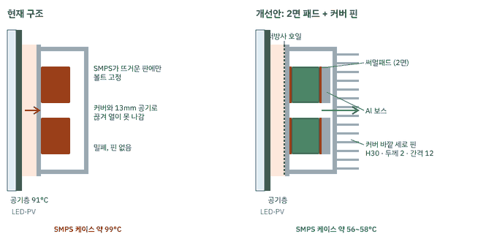
그림 4. 함체 단면 비교(개념도, 비율은 실제와 다름). 현재는 SMPS 열이 뜨거운 판으로만 나갑니다. 개선안은 SMPS 위아래를 써멀패드로 판과 커버에 붙이고, 커버 쪽은 Al 보스로 13mm 간격을 메워 커버 바깥 세로 핀으로 열을 내보냅니다. 판 공기층 면의 저방사 호일은 공기층 열이 판을 통해 SMPS로 들어오는 것을 줄입니다.
부위 | 개선 내용 | 이유
커버 쪽 접촉 (주 방열 경로) | 커버 안쪽에 Al 보스(또는 스페이서)를 두어 SMPS 위면과의 약 13mm 간격을 메우고, 그 사이에 써멀패드 | 패드 1~2mm만으로는 13mm 간격을 메울 수 없음. 열 대부분(약 70W)이 이 경로로 나감
판 쪽 접촉 | SMPS 아래면과 판 사이에 얇은 써멀패드(0.5~1mm) | 밤과 흐린 날 보조 방열, SMPS 고정·진동 억제
판 공기층 면 | 저방사 Al 호일(또는 3~5mm 단열재)을 붙임 | 낮에는 판이 SMPS보다 뜨거워서, 호일 없이 판 쪽 패드만 있으면 공기층 열이 SMPS로 10~20W 들어옴. 호일로 절반 이하로 줄어듦
써멀패드 | 실리콘 갭패드, 열전도 4W/mK 이상, 두께 1~1.5mm(판 쪽 0.5~1mm), 압축 20~40%, 경도 Shore 00 30~50, 저분자 실록산 저감품, 유리섬유 보강형 | 연질이어야 커버 변형이 적고, 보강형이 현장 교체 시 손상이 적음
커버 핀 | 커버 바깥면에 세로 핀, 높이 30mm, 두께 2mm, 간격 12mm(약 35개). 6063 압출 또는 다이캐스트 일체형, 흑색 아노다이징 | 설치 상태에서 핀이 세로 방향이어야 자연대류가 원활함. 흑색 아노다이징은 복사 방열을 크게 높임(벽 쪽 그늘이라 햇빛 흡수 영향은 작음)
간격 관리 | 커버 보스와 판 스탠드오프가 금속끼리 맞닿는 하드스톱으로 패드 압축량을 고정. 체결 간격 100mm 이하, SMPS 바로 옆에 체결 보스 | 패드 반발력(약 0.8~2.6kN)으로 얇은 커버가 휘면 개스킷이 들뜸
방수 | 개스킷은 홈에 넣고 압축 25~35%, FPCB·글랜드 관통부는 개스킷 라인 밖에서 따로 실링, IP65 시험은 패드를 넣은 상태로 | 패드 반발력과 방수를 함께 확보
SMPS 확인 | HWA805V0J-SS 케이스의 통풍 구멍 위치와, 내부 발열 부품이 어느 면에 붙어 있는지 확인. 패드는 구멍 없는 방열면에 | 통풍 구멍을 패드로 막으면 오히려 온도가 오를 수 있음
설치 간격 | 핀 끝과 벽·레일 사이 15~20mm 이상 | 핀 사이로 공기가 흘러야 방열 효과가 있음

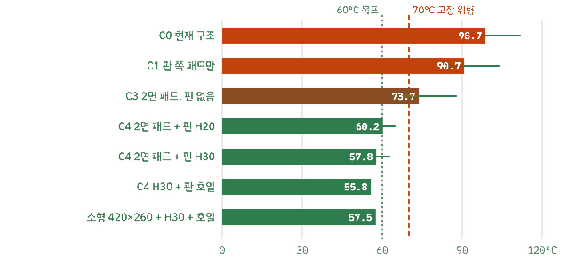
그림 5. 구성별 SMPS 케이스 온도(7월 한낮 설계 조건: 외기 35°C, LED 400W, 단독 패널, 가는 선은 낙관~보수 범위). 판 쪽 패드만으로는 거의 효과가 없고, 커버 쪽 접촉과 핀이 있어야 60°C 아래로 내려갑니다.
커버 핀 높이 | 함체+핀 두께 | 7월 설계 / 8월 평균일
15 mm | 60 mm | 약 62 / 59°C
20 mm | 65 mm | 60.2 / 56.8°C
30 mm (권장) | 75 mm | 57.8 / 54.3°C
40 mm | 85 mm | 56.0 / 52.5°C

판 쪽 열 흐름 (7월 낮) | SMPS 케이스
2면 패드 + 핀 H30 | 57.8°C (판에서 18W 유입)
+ 판 공기층 면 호일 | 55.8°C (유입 11W)
+ 호일 + 단열 5mm | 54.7°C (유입 7W)

벽 쪽 공간이 좁아 핀을 20mm로 낮춰야 한다면 판 호일을 반드시 함께 적용해 주시기 바랍니다. 함체 크기는 현재 도면을 기준으로 480×290×45mm로 추정했습니다.

05 함체 소형화 검토
함체는 작을수록 좋지만, 작아지면 방열 면적이 줄어 핀을 높여야 합니다. 개선안(2면 패드 + 핀 + 판 호일) 기준으로 계산했습니다.
외형 (가로×세로×깊이) | 핀 높이 | 7월 설계 / 8월 평균일 | 함체+핀 두께 | 판정
480×290×45 (현재 추정) | 30 mm | 55.8 / 52.1°C | 75 mm | 충족
420×260×40 | 30 mm | 57.5 / 53.8°C | 70 mm | 권장 최소
380×230×35 | 40 mm | 57.1 / 53.5°C | 75 mm | 충족 (핀 높아짐)
340×200×35 | 40 mm | 약 59 / 55°C | 75 mm | 경계, 부품 배치 빠듯

함체를 줄여도 핀을 높여야 해서 벽 쪽 두께(70~75mm)는 거의 그대로이고, 면적과 무게가 줄어듭니다. 크기를 정하는 것은 FPCB 커넥터 11개가 늘어선 길이(약 390~440mm)와 SMPS 2대(250×53×26mm), Hub board, 글랜드입니다. 부품 배치상 현실적인 최소 내부 치수는 약 440×240×38mm입니다.

06 계절별 SMPS 온도 예측
서울 월별 평년 기온으로 낮(평균 최고기온, 맑은 날 정오, LED 400W)과 밤(평균 최저기온, LED 200W)을 계산했습니다.
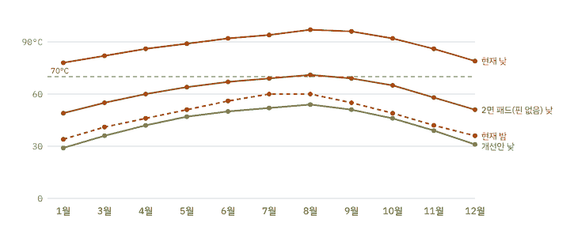
그림 6. 월별 SMPS 케이스 온도. 현재 구조는 평범한 날에도 3~11월 낮 내내 70°C를 넘고, 여름밤에도 60°C입니다. 개선안은 가장 더운 8월 낮에도 약 54°C입니다.
월 | 현재 낮 (맑음 / 평균) | 현재 밤 | 2면 패드, 핀 없음 낮 | 개선안 낮 (맑음 / 평균) | 개선안 밤 | 소형 420×260 낮
1월 | 78 / 73 | 34 | 49 | 29 / 27 | 6 | 28
3월 | 82 / 79 | 41 | 55 | 36 / 35 | 13 | 36
4월 | 86 / 84 | 46 | 60 | 42 / 41 | 19 | 42
5월 | 89 / 87 | 51 | 64 | 47 / 46 | 25 | 47
6월 | 92 / 90 | 56 | 67 | 50 / 50 | 30 | 50
7월 | 94 / 91 | 60 | 69 | 52 / 51 | 34 | 52
8월 | 97 / 94 | 60 | 71 | 54 / 53 | 34 | 54
9월 | 96 / 92 | 55 | 69 | 51 / 50 | 29 | 51
10월 | 92 / 89 | 49 | 65 | 46 / 45 | 22 | 45
11월 | 86 / 82 | 42 | 58 | 39 / 37 | 15 | 38
12월 | 79 / 75 | 36 | 51 | 31 / 29 | 8 | 30
7월 최악 (외기 35°C) | 98.7 | – | 73.7 | 57.8 | – | 57.5

1년 동안 (추정) | 60°C 초과 | 70°C 초과
현재 구조 | 약 4,800 시간 | 약 3,800 시간
2면 패드, 핀 없음 | 약 1,600 시간 | 0
개선안 (2면 패드 + 커버 핀) | 0 | 0

단위 °C. 개선안은 2면 패드 + 커버 핀 30mm(480×290×45 기준), 소형은 420×260×40 + 핀 30mm + 판 호일입니다. 평년 조건에서는 개선안이 60°C를 넘지 않고, 외기 35°C 이상인 극한일에만 넘습니다. 위 값은 맨 아래 패널(단독) 기준이며, 세로로 쌓인 위층은 벽 쪽 조건에 따라 더 높아집니다(02장 7번).

07 확인·요청 사항
순위 | 항목 | 내용
[P1] | 개선안 반영 | SMPS 2면 써멀패드 접촉(커버 쪽 Al 보스 포함), 커버 바깥 세로 핀(H30·t2·p12), 판 공기층 면 저방사 호일을 반영한 도면
[P1] | 함체 크기 | 현재 함체 실제 치수와, 420×260×40mm 수준으로 줄일 수 있는지
[P1] | SMPS 교체 | 교체 순서와 접근 경로(곤돌라·실내·캣워크), 1건당 소요 시간, 캡티브 스크류·낙하 방지 줄, 패드 교체 키트
[P1] | 벽 쪽 공간 | 패널과 벽 사이 간격, 측면이 열려 있는지, 멀리언·레일 위치(핀 끝과 15~20mm 이상)
[P2] | SMPS 데이터 | HWA805V0J-SS 데이터시트: 외형 치수, 효율, 동작온도, 디레이팅 곡선, 케이스 통풍 구멍과 방열면
[P2] | FPCB·실링 | 립 끝 헤밍과 엣지 트림, FPCB 전용 관통부, 개스킷 홈, 글랜드 위치, 벤트
[P2] | 검증 | 개선 시제품으로 온도 시험(외기 35~40°C 또는 여름 실증, LED 최대 휘도 2시간 이상, SMPS 케이스·커버·판·공기층 측정)

08 계산 가정
- 서울 남향 수직 외벽, 패널 500×1000mm 세로 설치, 함체는 패널 뒷면 위쪽(500×300mm 구간, 아래만 열린 20mm 공기층).
- SMPS: HWAWAN HWA805V0J-SS ×2, 한낮 400W(1대당 50% 부하)·밤 200W, 효율 약 88%. 외형 250×53×26mm는 같은 계열 모델 값.
- 함체 480×290×45mm(도면에서 추정), Al판 3mm·커버 2mm, SMPS 위면과 커버 사이 13mm.
- 써멀패드 열전도 4W/mK, 두께 1.5mm, 압축 30%. 핀은 6063 압출, 흑색 아노다이징(방사율 0.85).
- 일사는 청천 모델(서울 월별 대기 탁도), 기온은 기상청 1991~2020 평년값 근사치. 패널 뒤 공기는 외기 +3K.
- 온도는 정상상태 계산값이며, 실제 값은 시제품 시험으로 확인해야 합니다.

